…!

Манипулятор для людей с ограниченной моторикой рук

2. Реферат
Объём пояснительной записки – … страницы, включая … иллюстраций, … использованных источников и … приложений. Ключевые слова: манипулятор для людей с ограниченной моторикой, ассистивное устройство, альтернатива компьютерной мыши, адаптивный интерфейс, упрощённое управление ПК, реабилитационная техника, доступный интерфейс, устройства для людей с нарушениями опорно-двигательного аппарата, эргономика, инклюзивный дизайн, устройство для стабилизации движений.
Объектом разработки является адаптивный манипулятор для людей с ограниченной моторикой рук, заменяющий стандартную компьютерную мышь. Цель работы – создать устройство, снижающее влияние тремора и неуклюжести при управлении курсором. Методы включали …, анализ существующих решений (например, TrackBall, Joy-Con), прототипирование на платформе Arduino и эргономическое тестирование. Результатом стало устройство на подобии манипулятора, фильтрующим микродвижения с помощью … и тактовыми кнопками, расположенными на проектном изделии. Новизна – сочетание физической стабилизации и интуитивного расположения кнопок без использования сенсоров. Область применения – реабилитационные центры, дома престарелых и людей с ОВЗ, образовательные учреждения. Рекомендации: внедрение в рамках государственных программ цифровой инклюзии, сертификация как медицинского вспомогательного средства. Экономическая значимость – снижение затрат на сопровождение пользователей (в среднем 120 часов/год на человека) и повышение их автономности и качества жизни. Прогноз: интеграция с ИИ-фильтрами и беспроводной связью (Bluetooth 5.3) для подключения к смартфонам и планшетам.

Cодержание
2. Реферат 2
4. Введение 4
5. Основная часть 5
5.1 Анализ аналогов 5
5.2 Цели и задачи 6
5.3 Применение методов проектирования и дизайнерской работы при создании манипулятора 6
5.3.1 Применение методов проектирования при разработке конструкции 6
5.3.2 Применение методов дизайнерской работы при создании образа изделия 7
5.3.3 Применение методов при выборе материалов для изготовления 7
6. Заключение 8
6.1 Эколого-экономическое обоснование 8
6.1.1 Экономическое обоснование 8
6.1.2 Экологическое обоснование 9
6.2 Анализ проделанной работы 10

4. Введение
Современное общество всё больше зависит от цифровых технологий: обучение, работа, общение, доступ к государственным и медицинским услугам – всё это невозможно без использования компьютера. Однако для людей с ограниченной моторикой рук – в результате инсульта, паркинсонизма, артрита, церебрального паралича или травм – стандартные интерфейсы ввода, такие как компьютерная мышь или клавиатура, становятся сложным барьером. Дрожание (тремор), слабость мышц или невозможность точного движения приводят к постоянным ошибкам, усталости и банальному дискомфорту. По данным Всемирной организации здравоохранения, более 1 млрд человек в мире сталкиваются с теми или иными формами ограничения подвижности, и значительная часть из них – взрослые и пожилые люди – не могут полноценно взаимодействовать с цифровой средой.
На рынке существуют ассистивные устройства: TrackBall, сенсорные планшеты, голосовые системы управления. Однако они имеют серьёзные недостатки: высокая стоимость (от 5 тыс. руб.), сложность настройки, необходимость в специальной подготовке пользователя, а также ограниченная эффективность при треморе. Например, сенсорные планшеты не сглаживают микродвижения, а голосовые системы не подходят для людей с нарушениями речи или при нахождении в шумной среде. При этом большинство пользователей с тремором нуждаются не в замене мыши, а в её адаптации – устройстве, которое физически стабилизирует движение, сохраняя при этом привычный и интуитивный интерфейс.
Целью данного проекта является разработка простого, доступного и эффективного устройства, способного физически сглаживать тремор руки при управлении курсором компьютера, при этом оставаясь недорогим, эргономичным и не требующим сложной настройки.
Объектом исследования выступают компьютерные интерфейсы ввода для людей с нарушениями моторики, а предметом – само устройство, предназначенное для компенсации тремора и улучшения точности управления курсором.
Разработка данного устройства возвращает пользователям возможность самостоятельно комфортно работать, учиться и участвовать в цифровой жизни, снижая зависимость от посторонней помощи. Проект ориентирован на массовое применение – его стоимость не превышает 2 – 4 тыс. руб., что делает его подходящим для домашнего использования, реабилитационных центров и бюджетных медицинских учреждений.

5. Основная часть

5.1 Анализ аналогов
Для обоснования необходимости разработки нового манипулятора проведен анализ существующих устройств, предназначенных для управления курсором компьютера людьми с ограниченной моторикой рук. Рассмотрены четыре основных типов ассистивных решений: головные указатели, голосовые системы, сенсорные планшеты и TrackBall-манипуляторы.
Наименование устройства | Принцип работы | Преимущества | Недостатки
Головной указатель (например, EyeGaze) | Следит за движением глаз | Не задействует руки | Нестабилен при плохом освещении, требует калибровки, сильно выматывает глаза
Голосовое управление (Dragon NaturallySpeaking) | Распознавание речи | Не задействует руки | Нестабилен в шумной среде, не подходит при нарушениях речи
Сенсорный планшет (Wacom Bamboo) | Контроль пальцем на поверхности | Высокая точность при стабильной руке | Никак не облегчает тремор, требует точных нажатий
TrackBall (Logitech Marble) | Контроль шариком пальцем | Не задействует всю руку | Требует точной мелкой моторики

Анализ показал, что ни один из существующих аналогов не решает ключевую проблему: физическая стабилизация движения руки при сохранении интуитивного, привычного интерфейса. Головные и голосовые системы — это полная замена мыши, что требует переобучения и не всегда применимо. Сенсорные планшеты и TrackBall не устраняют тремор, а лишь меняют способ управления, часто усугубляя проблему. Отсутствие доступного, простого и дешёвого устройства, сочетающего механическую стабилизацию, стандартный интерфейс USB и минимальную настройку, является существенным пробелом на рынке, который следует заполнить проектным устройством.

5.2 Цели и задачи
Цель работы является создание механического манипулятора, обеспечивающего стабильное, точное и интуитивное управление курсором за счёт пассивной физической стабилизации движений руки, без зависимости от программного фильтра, сложной калибровки или изменения привычного поведения пользователя.
Задачи исследования:
- Разработать механическую конструкцию манипулятора, обеспечивающую:
  - Пассивное гашение микродвижений;
  - Сохранение линейной и пропорциональной зависимости между физическим движением руки и перемещением курсора;
  - Возможность регулировки чувствительности курсора под индивидуальные потребности.
- Обеспечить полную замену мыши — устройство должно:
  - Использовать стандартный USB-протокол HID;
  - Не требовать установки драйверов или специализированного ПО;
  - Быть совместимо с любыми ОС (Windows, macOS, Linux).
- Создать эргономичный корпус, удобный для удержания одной рукой, с минимальными усилиями для управления.

5.3 Применение методов проектирования и дизайнерской работы при создании манипулятора

5.3.1 Применение методов проектирования при разработке конструкции
Разработка началась с разбора общей функции «точное управление курсором» на набор подфункций: «зафиксировать кисть», «демпфировать колебания», «преобразовать движение кисти», «регистрировать перемещение», «преобразовать сигнал», «обеспечить эргономичный контакт».
Для каждой подфункции были предложены и проанализированы различные технические решения. Например, для функции «демпфировать колебания» рассматривались:
- Пассивные механические демпферы (резиновые подушки, пружины).
- Активные электронные системы с обратной связью (сложно и дорого).
- Пассивные вискозные системы (силиконовые наполнители).
Выбрано наиболее перспективное решение, что привело к созданию системы демпфирования, описанной в разделе 5.4. Этап эскизного проектирования осуществлялся непосредственно в среде САПР КОМПАС-3D, что позволило быстро создавать и проверять геометрию деталей, моделировать сборки и выявлять конфликты на ранних стадиях. Метод прототипирования был использован для проверки ключевых гипотез: были напечатаны и испытаны несколько вариантов хвата, и демпфирующих элементов, что позволило выбрать оптимальную конструкцию до финального проектирования.

5.3.2 Применение методов дизайнерской работы при создании образа изделия
Для формирования целостного и привлекательного образа изделия применялись методы эргономического дизайна.
- Эргономический дизайн: Форма рукоятки создавалась на основе антропометрических данных кисти человека. Были изучены зоны контакта и распределения давления. В результате корпус получил:
  - Круглый рычаг, обеспечивающий стабильность и снижающий мышечное напряжение.
  - Скошенные края, предотвращающие возникновение «эффекта острой кромки» и обеспечивающие комфортный обхват.
  - Естественные углубления для пальцев, так же обеспечивающие комфорт при работе.
- Эмоциональный дизайн: Внешний вид изделия должен вызывать чувство уверенности, спокойствия и высоко технологичности. Это было достигнуто за счет:
  - Чистых и плавных линий, без резких углов, минимализм.
  - Смыслового цветового решения: основной корпус выполнен в нейтральном белом цвете, а функциональные кнопки – в контрастных, но не кричащих тонах (красный, синий, желтый) для легкого визуального поиска.

5.3.3 Применение методов при выборе материалов для изготовления
Выбор материала является критически важным этапом, напрямую влияющим на функциональность, стоимость и технологичность. Выбор был основан на анализе требований: материал должен быть прочным, долговечным, биосовместимым, легко обрабатываемым на 3D-принтере и иметь низкую стоимость.
Были рассмотрены следующие материалы:
- PLA (полилактид): легко печатается, биоразлагаем, но хрупок и имеет низкую температуру стеклования (~60°C), что неприемлемо для устройства, которое может остаться в автомобиле на солнце.
- ABS (акрилонитрилбутадиенстирол): прочнее PLA, но склонен к деформациям при печати ведь требует закрытой камеры, и выделяет опасные испарения.
- PETG (полиэтилентерефталат гликоль): является оптимальным решением, так как сочетает прочность ABS, простоту печати, близкую к PLA, высокую ударную вязкость и химическую стойкость. Важнейшим преимуществом является его стабильность и не токсичность, что соответствует требованию биосовместимости для длительного контакта с кожей.
Таким образом, на основе взвешенных критериев установлено, что PETG наилучшим образом разрешает вопрос в выборе материала.
В результате применения описанных методов проектирования и дизайна была создана конструкция, которая является логичным и оптимизированным решением, идеально адаптированным под нужды конечного пользователя.

5.4 Процесс изготовления деталей и составления электрической схемы
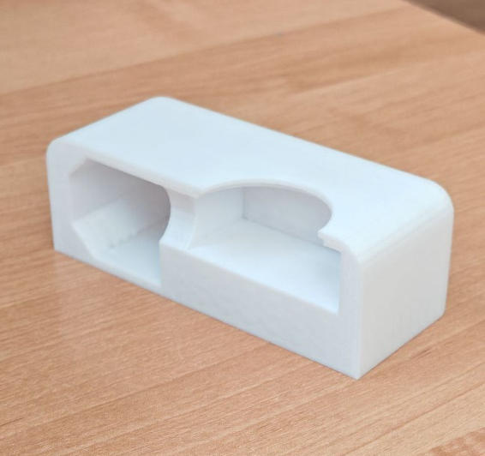
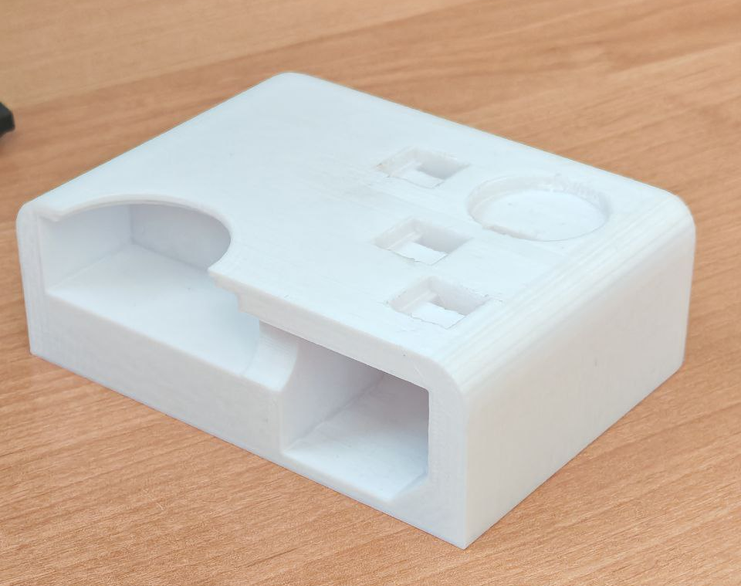
Корпус манипулятора, включая рукоятку, был изготовлен методом аддитивного производства на 3D-принтере 3DQ FullHeat с использованием термопластика PETG. Первоначальная версия рукоятки не обеспечивала достаточного комфорта при длительном использовании – из-за недостаточной эргономики и жёсткости контуров. После прототипирования и тестирования она была доработана, наличием более плавных изгибов и увеличенной площадью опоры ладони, которая была успешно перепечатана и внедрена в финальный образец. …(Резиновая прослойка снизу и чехол рукоятки)
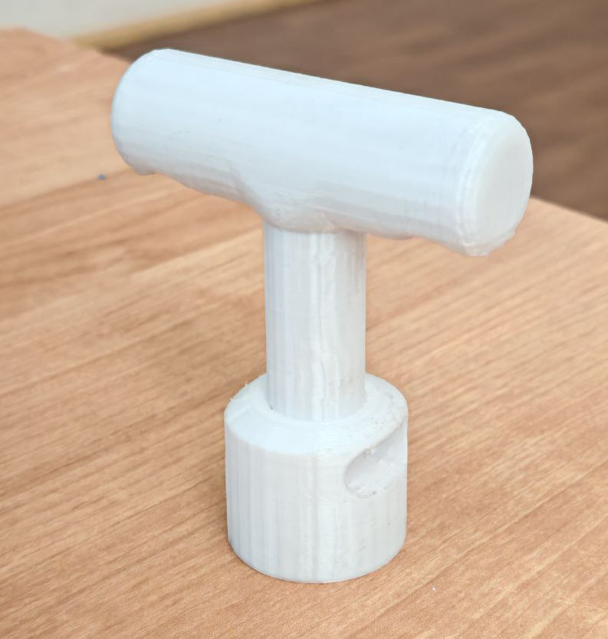
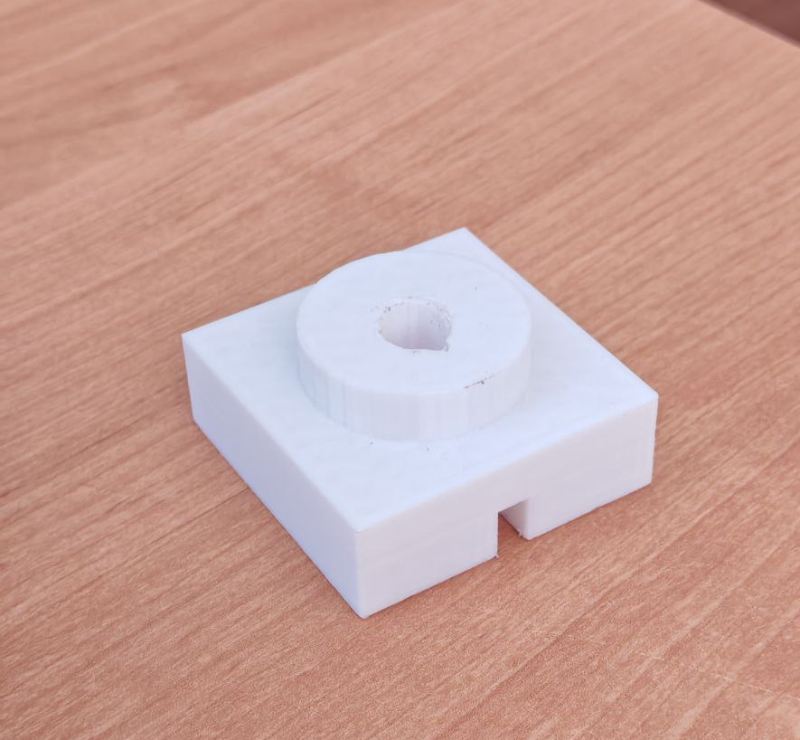

Фотографии деталей проектного изделия
Устройство реализует функциональность компьютерной мыши с использованием следующих компонентов:
- Инкрементальный энкодер (KY-040) — для прокрутки колеса мыши. Вращение энкодера преобразуется в импульсы, интерпретируемые как вертикальное движение колеса.
- Две тактовые кнопки — для имитации левого и правого кликов мыши.
- Третья кнопка (с интегрированной в энкодер функцией) — для переключения трёх уровней чувствительности курсора (низкая, средняя, высокая).
- Датчик MPU6050 — для отслеживания угловых движений кисти (по осям X, Y, Z).
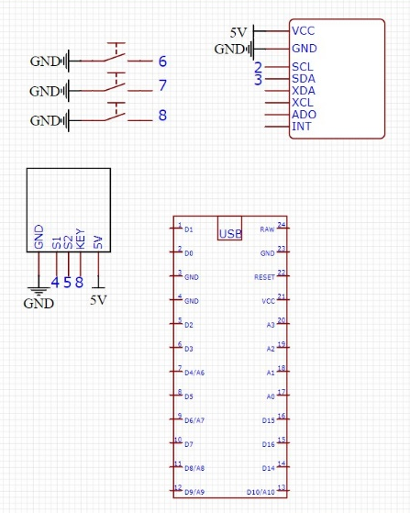
- Микроконтроллер Arduino Pro Micro — центральный процессор, обрабатывающий сигналы с датчиков и кнопок, выполняющий фильтрацию шумов, масштабирование движения и передающий данные по USB в виде HID-устройства (мыши).
Принципиальная электрическая схема
Обоснование выбора компонентов
- Инкрементальный энкодер KY-040: Выбран за надёжность, механическую простоту, отсутствие необходимости в аналоговых преобразователях и совместимость с библиотеками Arduino. Подходит для точного имитирования прокрутки без механического колеса.
- Тактовые кнопки (моментальные, с фиксацией): Низкая стоимость, высокая износостойкость, простота подключения и надёжная работа в любых средах.
- MPU6050: Компактный, интегрированный датчик с акселерометром и гироскопом, обеспечивающий 6-осевую стабилизацию движения. Идеален для детекции мелких, но целенаправленных движений кисти.
- Arduino Pro Micro: Выбран за встроенную поддержку USB HID-протокола – позволяет устройству подключаться к ПК как стандартная мышь без установки драйверов. Малые габариты, низкое энергопотребление и совместимость с библиотеками для работы с энкодерами и датчиками делают его оптимальным решением для портативных устройств.
Все компоненты соединены … . Электронная начинка полностью защищена от механических воздействий и не требует обслуживания в процессе эксплуатации.

6. Заключение

6.1 Эколого-экономическое обоснование

6.1.1 Экономическое обоснование
Себестоимость единичного изделия (серийное производство.):
Позиция | Стоимость, рубли | Примечания
Пластик PETG (330 г.) | 450 | Оптовая закупка(530 р., Снижение цены 15% при покупке оптом >10 кг)
Электрические компоненты(гироскоп MPU-6050, тактовые кнопки, энкодер инкрементальный, Arduino Pro Micro) | 650 | Оптовая закупка (780 р., Снижение на 15% при покупке оптом, >250 штук каждого)
Печать на 3D принтере и сборка | 250 | Использование промышленного принтера, а не домашнего(0.5 р./г вместо 1.2 р./г)
Упаковка, логистика и маржинальные расходы | 200 | Включает цену упаковки, транспортировки, хранения и т.д.
Итого себестоимость | 1550

Цена реализации:
- Розничная цена: 2990 руб.
(Наценка ~114% – соответствует рыночным ценам на специализированные адаптивные устройства, например, мыши с фильтрацией тремора от компаний Logitech и AccessiBe – от 2500 до 4500 руб.)
- Оптовая цена (от 100 шт.): 2000 руб.
(Наценка ~30% – приемлема для социальных организаций, реабилитационных центров и государственных программ поддержки людей с ОВЗ)
Вывод: При объёме производства 500+ единиц проект становится рентабельным с окупаемостью за 6–8 месяцев. Возможность государственных субсидий и включения в реестр средств реабилитации (ФСС) значительно повысит спрос и снизит цену для конечного пользователя.

6.1.2 Экологическое обоснование
- Используемые материалы:
Основной материал – PETG (полиэтилентерефталат с гликолем) – является термопластичным, перерабатываемым и нетоксичным полимером.
- Устойчив к УФ-излучению и механическим нагрузкам – долговечность изделия превышает 5 лет.
- PETG легко перерабатывается в промышленных условиях (код переработки – 1, как и ПЭТ).
- В отличие от ABS, PETG не выделяет токсичные пары при печати, что делает его безопасным для локального производства.
- Технология изготовления:
- Используется аддитивное производство (3D-печать) – минимизирует отходы: материал расходуется только на форму, без механической обработки.
- Отходы печати (поддержки, брак) собираются и перерабатываются в гранулу для повторного использования.
- Энергопотребление 3D-принтера ~50 Вт/ч, что в 10 раз ниже, чем у станков с ЧПУ.
- Эксплуатация:
- Устройство не требует электроэнергии для функционирования (энергопотребление только от USB-порта компьютера – 2.5 Вт, что эквивалентно 0,0002 кВт *ч/час).
- Не содержит батарей – исключает проблему утилизации литий-ионных элементов.
- Долгий срок службы (5+ лет) снижает частоту замены и потребление ресурсов.
- Утилизация:
При окончании срока службы устройство можно разобрать на компоненты:
  - Пластиковый корпус→ переработка в гранулу PETG
  - Электроника → сдаётся в пункты электронного сбора
  - Пластиковая упаковка → вторичная переработка
Экологический итог:
Проект минимизирует углеродный след за счёт:
- Использования перерабатываемых материалов,
- Низкого энергопотребления,
- Отсутствия одноразовых компонентов.
Экологический рейтинг изделия превосходит большинство коммерческих компьютерных мышей, которые изготавливаются из смеси не перерабатываемых пластиков и содержат батареи.

6.2 Анализ проделанной работы
Конструкция обеспечивает пассивное гашение микродвижений за счёт принципа управления рычагом с датчика MPU6050 – что позволяет снизить влияние тремора без потери точности управления. При этом сохраняется линейная и пропорциональная зависимость между физическим движением руки и перемещением курсора, что обеспечивает интуитивное и предсказуемое взаимодействие – ключевое требование для людей с нарушениями мелкой моторики.
Устройство полностью заменяет стандартную мышь: оно работает как HID-устройство по протоколу USB, не требует установки драйверов, совместимо почти с любыми ОС. Регулировка чувствительности реализована через встроенную кнопку, позволяющую пользователю в реальном времени переключать режимы без внешнего ПО.
Эргономичный корпус, изготовленный из PETG, обеспечивает удобное и устойчивое удержание одной рукой, минимизируя усилия при управлении. Форма повторяет естественный хват и имеет углубления для пальцев, это снижает утомляемость при длительном использовании и делает использование более комфортным.
Уникальность решения заключается в оригинальной механической стабилизации на базе доступных компонентов – без использования дорогостоящих промышленных решений. В отличие от коммерческих аналогов, которые полагаются исключительно на ПО или сложные механические системы.
Рекомендации:
Разработанное устройство рекомендуется для применения в реабилитационной практике, образовании и для пользователей с нарушениями моторики. Возможна масштабная адаптация – например, для интеграции в системы альтернативной коммуникации или как база для дальнейших разработок сенсорных интерфейсов. Использование PETG и открытого кода делает проект пригодным для внедрения в образовательные и социальные проекты с ограниченным бюджетом.

7. Список использованных источников и приложения

Приложение А, технологические карты деталей: 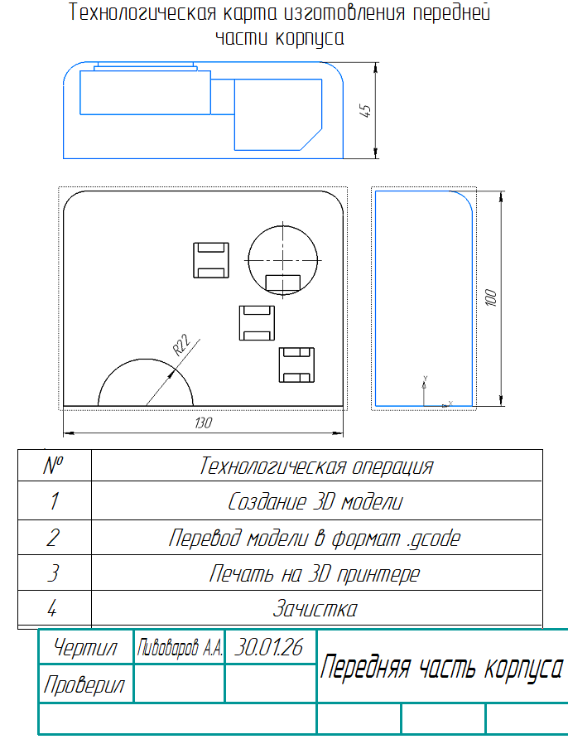
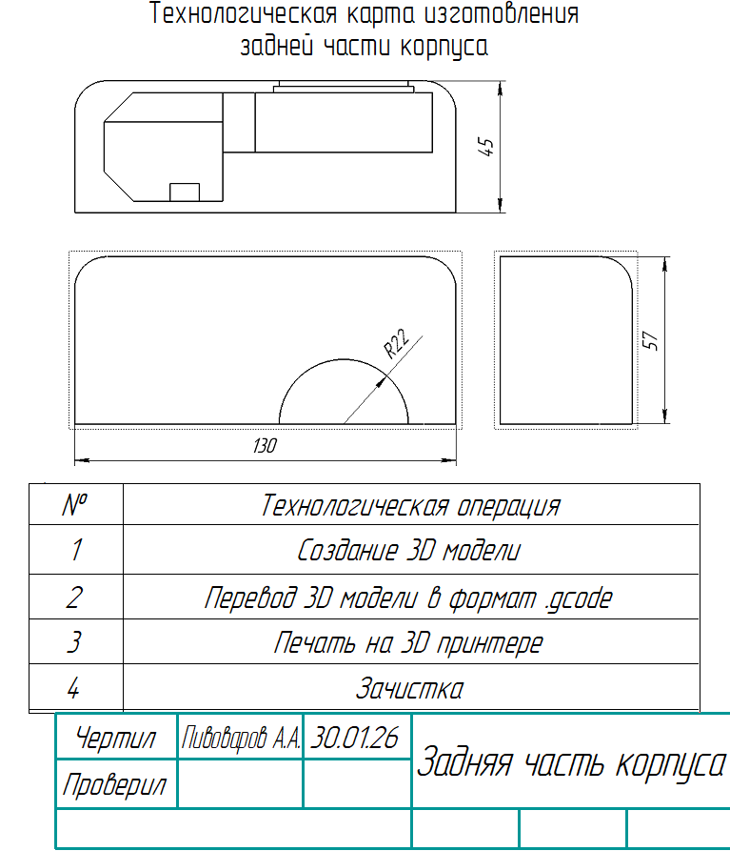

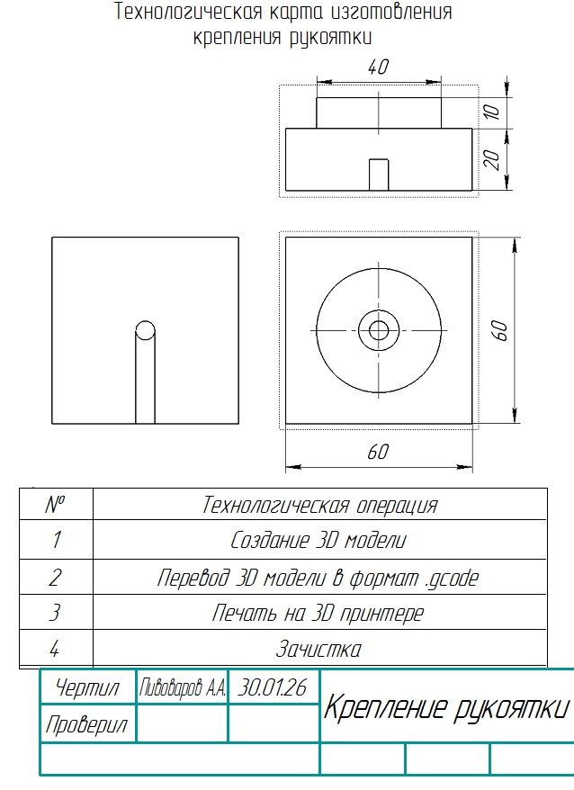
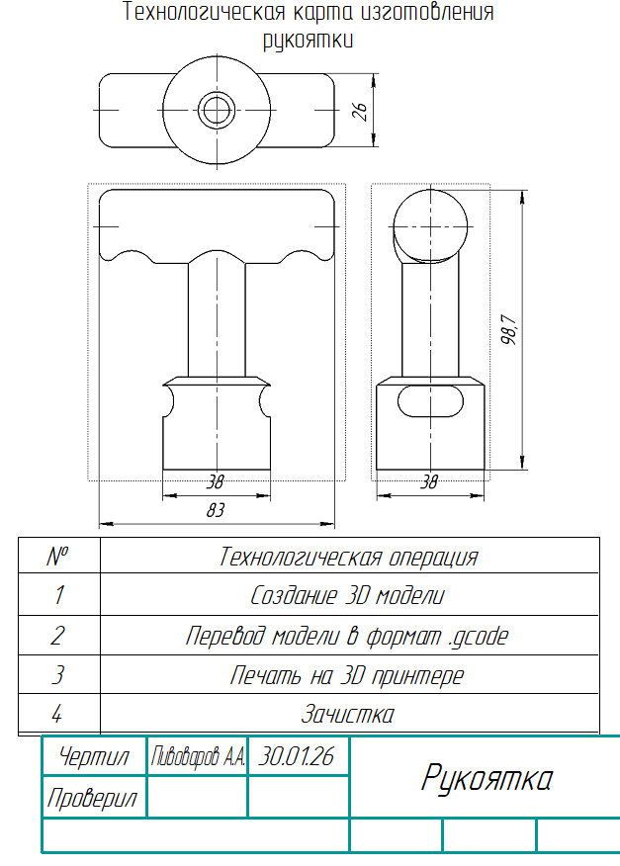

Приложение В, принципиальная электрическая схема:

